项目只确定一部分规格时，怎样先确认可执行采购而保留待定部分｜云上订货系统
一家软装公司接到连锁门店的墙板项目，共十二处墙面。施工方先完成六处测量，其余六处要等消防管线和门头方案定稿。客户希望先备料，避免开店延期；采购担心同一批板材买少了补货有色差，买多了又可能因为尺寸、材质变化变成专用尾料。如果等十二处全部定稿，已确定的六处也会白白延误。真正需要解决的是：让已确认的明细尽快变成可执行的采购承诺，同时把待定部分留在可继续报价和跟进的状态，而不是把一个项目整体标成“确定”或“未确定”。

先按位置拆清单，确认什么可以采购
销售先给每处墙面一个位置编号，例如门店 A 的 W01—W12，再记录所在房间、测量时间、长宽、基层条件、板材与表面颜色、收边方式和安装方。六处已测量不自动等于六处已确认；客户可能尚未确认颜色，设计图也可能未得到施工方复核。对每处设三个状态：参数和报价均已签认，可进入放行检查；选择范围已收窄但未签认，只能询价和预留供货窗口；尺寸或方案未定，等待复测。项目总额可以用于预算讨论，却不能代替逐项采购依据。
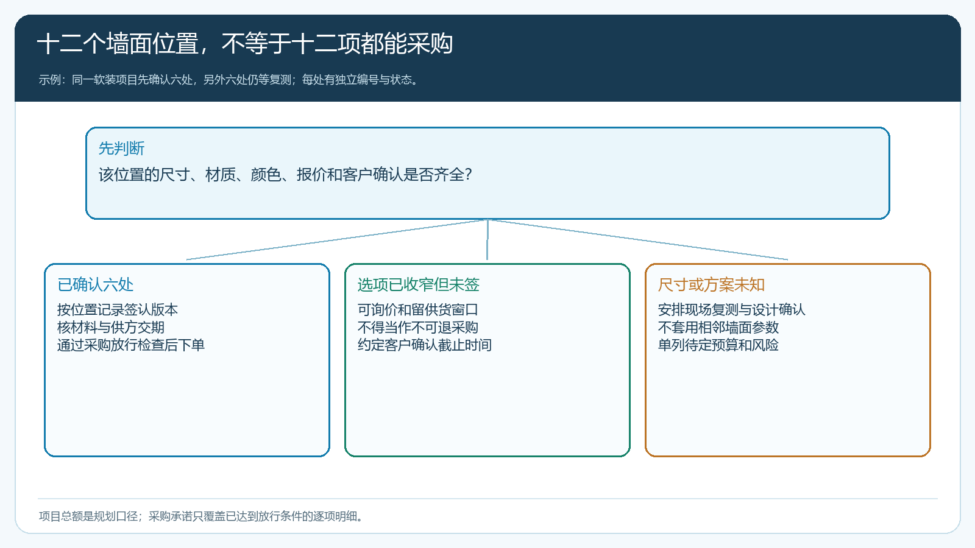
图1：分流依据是每处墙面的尺寸、材质、颜色、报价和客户确认；同一个项目里不同明细可以处于不同阶段。
即使六处已签认，采购仍需核供方能否按这六处的材质、幅宽和交期供货，是否存在起订量、最小裁切尺寸、整包采购或跨批次色差。若供方坚持一次买够全项目量，就要把“未确认部分占用的材料风险”单列给经营负责人决策，不把供方起订要求伪装成客户已经下单。可通用的标准板材和只能用于某个位置的定制板材，风险也不同：前者可按库存周转单独判断，后者必须有更明确的客户承诺与取消约定。
清单由销售负责催客户签认，设计或技术负责人核实可加工性，采购负责核供应条件，财务或负责人核预付款与授信。每处记录主责、待补资料和承诺日期。客户在微信里说“差不多就这么做”，不能替代测量版本和正式价格确认；也不能因为双方关系好，让加工部门先裁专用板材。实际业务若允许先下单后补资料，应由明确的审批与风险承担机制约束，而不是让采购自行猜。

定制参数要能复核，待定位置不套用相邻墙面的数值
手机商城的定制商品可要求填写长度、宽度、材质等关键参数。下图出现“请填写墙板宽度”的提示，说明宽度缺失时不能直接形成完整定制选择；这条校验适用于客户自主录入，也提醒销售代客填单时不能为了通过校验随意填一个相邻墙面的宽度。对尚未测量的 W07，正确状态是“待定”，不是先写 400 毫米、备注“以后再改”。一旦假参数进入订单、采购或生产清单，后续岗位很难分辨它是实测值还是占位值。
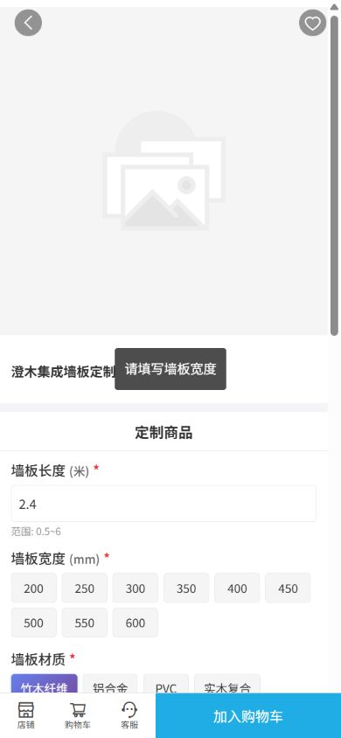
图2：参数校验挡住不完整的定制选择；项目管理还需要在订单之外保留待定位置和跟进责任。
已确认的 W01 则应把 2.8 米长度、400 毫米宽度、材质、颜色、厚度、房间位置与工单编号保留在同一条订单明细。下图的手机商城商品快照展示了这些参数和成交价，能让客户、销售与加工方讨论同一项内容。它只证明这一条商品参数被记录，并不能证明全项目其余十一处也已确认。项目里若有多个门店，位置编号应同时包含门店与房间，避免 W01 在不同门店重复。
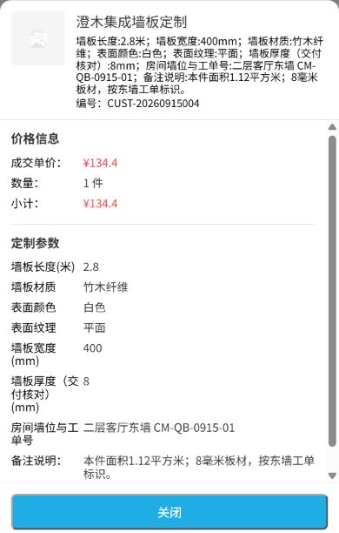
图3：一条可采购明细应能回到具体位置和参数版本，而非只看到“墙板六块”的汇总数量。
计价模板也必须和测量单位一致。长度以米计、宽度以毫米计时，公式中的单位换算必须被实际试单验证；否则表面上单价已确认，采购量和客户价却按两个不同面积计算。可选的颜色、纹理、厚度和收边件若影响材料或价格，应逐项列出。客户后来改选另一材质，销售要给该位置重新报价并取得确认，再决定是否变更未采购的明细，不能悄悄覆盖已经采购的版本。

六处先行采购，算清净量、损耗和供方不可退边界
采购放行前，逐项核四件事：客户确认的参数与价格、设计复核结果、预计交付日，以及付款或授信条件。然后按已确认位置计算材料，不把待定位置混进本批数量。假设三处各为 2.8×0.4 米，两处各为 2.4×0.45 米，一处为 3×0.5 米，净面积为 7.02 平方米。若仅用 10% 示意损耗，估算需求为 7.722 平方米。实际采购还要看板材幅宽、排版裁切、整包单位、留缝和供方起订量；这个例子不是可直接下单的规格或金额。
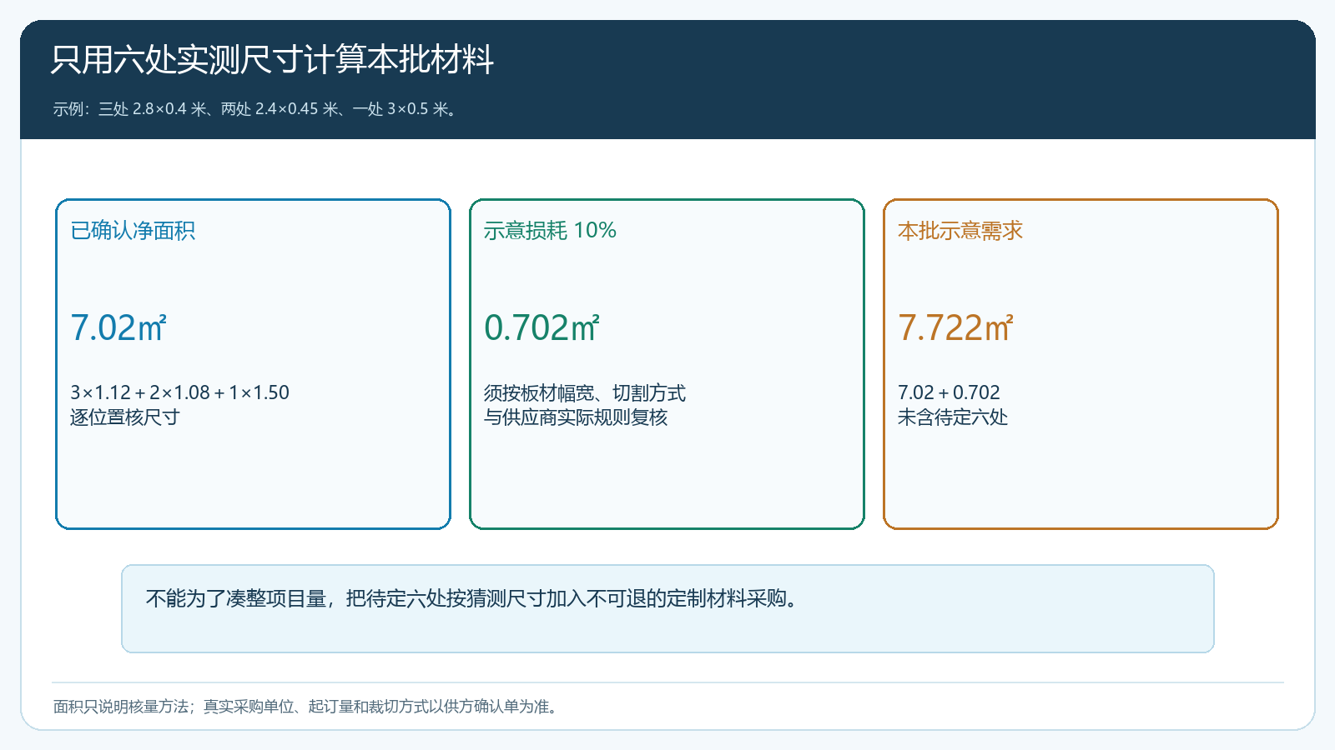
图4：采购量只来自已确认的六处；损耗是单独复核的采购假设，不是把待定六处的猜测面积藏进去。
采购单最好能回指项目、门店、位置编号和设计版本。若系统现有采购单无法承载每个位置的全部信息，至少在采购明细或关联附件中保留确认清单、材质编码和版本号，让收货人知道这一批对应哪几处。采购员还要拿到供方关于可取消时间、裁切后退换限制、批次色差、缺货替代和分批交货的答复。客户希望“先把材料买了”，不等于同意承担任何变更损失；无法退换的专属材料，应在客户确认和内部审批时说清谁承担。
六处若共用一种材料，却分两批到货，仓库必须记录本次实到、剩余在途和批次，不把采购单上的总量全部视为现货。首批到货只够 W01—W03 时，仓配或安装负责人应按位置安排交付，不向客户承诺 W04—W06 已齐料。供应商提供替代板材也不能由仓库直接改；替代可能影响颜色、消防要求和加工方式，需要设计复核、客户确认、价格和交期重新核定。

待定六处继续跟进，变更不能冲掉已采购的历史
对 W07—W12，销售与测量人员约定复测日期和需要客户决定的问题，例如消防验收后才可确定墙板厚度，或者店长需在两种颜色中选一。每个待定位置都应有预计确认日、责任人、供应商供期预估和风险提示。可以先向供方询价、预留通用料或确认排产窗口，但不能把“询价”“留档”“口头保留库存”写成采购已下或供方已交。若客户内部批准缓慢，管理者能一眼看出卡在哪个位置，而不是只看到项目整体进度条停在 50%。
待定六处后来确认时，应形成新的参数版本和对应报价，核它是否与先行六处共用材料及批次。若 W08 从白色改成木纹，先行六处已经采购的白色材料不应被历史覆盖；新报价应显示木纹增减金额、交期变化和是否需要补单。若客户对已采购的 W03 提出修改，先查材料是否裁切、能否退换，再谈新增金额、返工责任和新交期。把 W03 与 W08 都统称为“客户又改了”，会让无法挽回的采购损失找不到具体原因和承担方。
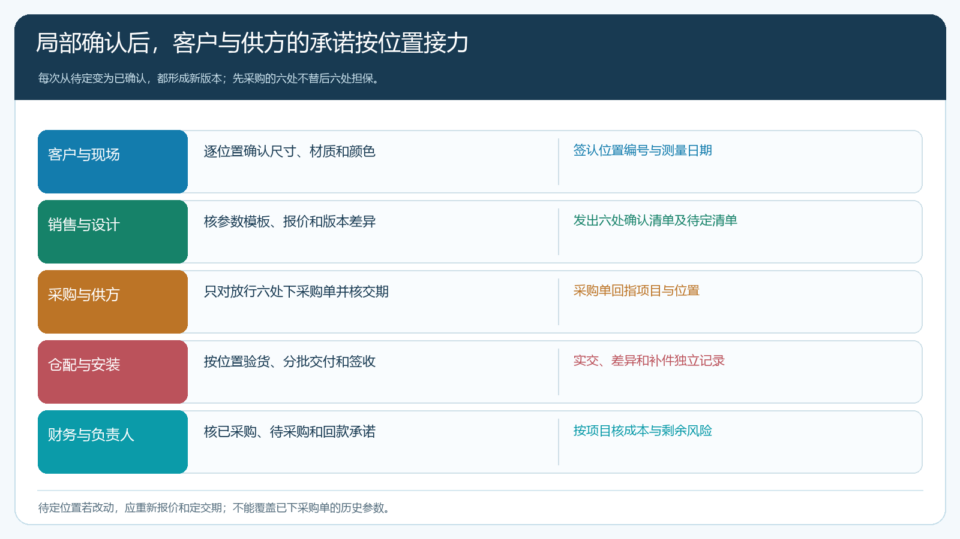
图5：待定转为已确认才进入采购放行；任何改动都回到对应位置和版本，避免后续新要求覆盖旧采购承诺。
交付也要按位置签收。先装好的六处可有自己的交付清单、差异、补件和验收日期，剩余六处继续保持待交。客户说“整个项目还没完”，不意味着先装的墙面完全没有验收记录；反过来，先装六处的签收也不等于十二处整体完工。分批开票、收款或尾款节点按真实合同执行，财务需要看清已交、未交、已购未装和未购待定四种金额，不能只用“项目总价减已收款”推断可结算收入。

总清单要同时核数量、承诺、成本和余下风险
项目负责人每周核一次总清单：十二个位置中多少已签认、多少已采购、多少在途、多少已安装签收、多少待测，另看采购不可退金额、客户已收款和供方应付款。若已确认六处的毛利看起来不错，却为待定六处提前买入整包不能退的专用料，项目风险并未被第一批利润覆盖。若供应商分批到货的第二批跨了颜色批次，已安装墙面与待装墙面的视觉差异也必须在完工前暴露，而不是售后才发现。
复盘还应看两个决策是否正确。第一，已确认部分是否因为等待全项目而无谓延期；第二，待定部分是否因过早采购产生错货、尾料、返工或客户争议。可以选三个实际项目试运行，一种为全部资料齐全，一种为局部确定，一种为中途改材质。把原客户确认、报价、采购、到货、安装、签收和款项逐项串到位置编号；若任一项目需要靠个人微信补解释，说明交接记录仍不够完整，应补该环节，而不是额外增加一个没有人维护的汇总表。

现场落地：为“先买哪一部分”设一个可执行的放行口
开单前可以把位置清单印出来做一次十分钟放行会。销售说明客户确认依据和价格，设计或测量人员核图纸与现场条件，采购说明供方交期与不可退条件，仓配说明现货与预计到货，财务核预付款、信用额度和现金占用。每个岗位只核自己掌握的事实，不让销售代替设计确认尺寸，也不让采购代替客户承担选色责任。放行结果只有三种：采购已确认位置；补资料后再审；因过期或变更撤回原放行。这样会议结束时，采购能拿到真正可执行的明细，而不是一句“先买一半”。
若客户要求同一色号但分两批定制，应在报价时明确批次色差的处理方式；能否要求供方保留同批材料，要看供方真实库存和保留条件。若为了保同批必须提前买完整批材料，企业可以核算这笔额外占款和剩余六处不确认的损失，向客户提出预付款或取消条款，再决定是否承担；系统可以记录订单、采购和资金，却不会自动替企业做风险选择。老板看到的是一张有边界的决策账：多花多少、提前多少天、最坏剩多少专料、谁同意承担，而非简单的“供应商说只能整批买”。
这套方法同样适用于窗帘、墙板、办公家具与分房间的工程选配，但每种产品的关键参数不同。窗帘要核轨道、褶皱倍数和面料批次；办公家具要核板材、孔位和安装环境；墙板要核尺寸、基层和收边。可迁移的是“按位置或工单识别已确认与待定、只让放行明细进入采购、保留版本和责任”，不是把某个墙板参数模板复制给所有行业。项目最终完成时，客户、供方和企业内部应能对同一份总清单回答：哪些货已被正式承诺，哪些只是预计需求，变化从哪天开始影响价款与交期。

